21 DE FEBRERO – DIA DEL MEDICO ECUATORIANO
En Ecuador el Día del Médico Ecuatoriano se celebra el 21 de abril en conmemoración al nacimiento de Francisco Javier Eugenio de Santa Cruz y Espejo más conocido como Eugenio Espejo que hizo historia en nuestro país como el primer médico ecuatoriano en ejercer en nuestra patria.
También tenemos que recordar que Eugenio Espejo fue un notable periodista, escritor, ideológico, científico, político y excelente jurista además de un gran patriota, estudio en la Universidad de Santo Tomás en donde sacó su licenciatura en Derecho y promovió con su vida la independencia del yugo español.
El Día del Médico Ecuatoriano fue creado para destacar la noble labor de un trabajo exigente, cansado y laborioso. Pero es justo el 21 de febrero la fecha que nació el gran Eugenio Espejo que se escogió para festejar la tan noble labor del médico ecuatoriano. Francisco Javier Eugenio de Santa Cruz después de tantos años de estudio e investigando en el Hospital de la Misericordia pudo recibir su título de Doctor en Medicina, recordemos que el padre de Eugenio Espejo el señor Luis de la Cruz y Espejo laboraba en el Hospital de la Misericordia.

Aportes de Eugenio Espejo en la Medicina Ecuatoriana
La ayuda de Eugenio Espejo en la Medicina Ecuatoriana fue de gran aporte pues sus investigaciones y trabajos ayudaron notablemente a la sociedad ecuatoriana sobre todo al momento de prevenir la viruela en nuestro país.
Eugenio Espejo desarrolló una advertencia real de las enfermedades contagiosas en Ecuador, también elaboró una tabla completa con todas las costumbres y condiciones sanitarias de la ciudad de Quito, con esta tabla Francisco Javier Eugenio de Santa Cruz encontró muchas causas y síntomas específicas de las enfermedades contagiosas.
Como hecho notable de la historia Eugenio Espejo sin saber nada de los experimentos de Pasteur logró encontrar el conocimiento de la fermentación de las sustancias y por ende el origen de los contagios en esa época.
Por todo esto Eugenio Espejo es considerado uno de los mejores científicos y médicos del Ecuador.
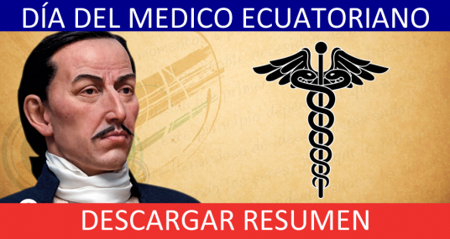
Día del Médico Ecuatoriano - Eugenio Espejo

Día del Médico Ecuatoriano
El 21 de febrero se celebramos a los médicos ecuatorianos quienes con mucho esfuerzo y dedicación ejercen una carrera complicada, peligrosa, dejando muchas veces a sus familias por salvar vidas y curar las enfermedades.
¡Feliz Día del Médico Ecuatorianos!

